**PRAKTIKUM TEKNOLOGI CLOUD COMPUTING**

**LAPORAN PROYEK AKHIR**

**JUDUL**

**(dua tugas/proyek dalam satu laporan, dalam satu judul JELAS ada 2, nyambung lebih baik || font 12 bold hitam center uppercase), CONTOH:**

**SISTEM INFORMASI PEMETAAN PERSEBARAN COVID-19 MENGGUNAKAN UBUNTU LAMPP DAN PENYIMPANAN DATANYA PADA FREENAS**

**SISTEM INFORMASI KEPEGAWAIAN UPN MENGGUNAKAN UBUNTU LAMPP DAN PROSES PEMBUATAN DOCKERFILENYA**

**PERSONAL YOUTUBE DOWNLOADER DENGAN MEMANFAATKAN UBUNTU LAMPP DAN FREENAS**

**LAYANAN STREAMING MUSIK BERBAYAR DENGAN PORTAL PADA UBUNTU DAN TERINTEGRASI DENGAN FREENAS**

**FILE SHARING TERBATAS MENGGUNAKAN NEXTCLOUD DAN MANAJEMEN PENGGUNANYA DENGAN UBUNTU PADA PT. UPN**

**KELAS KOSONG ANDROID APP MENGGUNAKAN BACKEND UBUNTU DAN TERINTERGRASI DENGAN MULTIMEDIA CONTENT PADA FREENAS**

**IOT ARDUINO UNTUK PENCATATAN KENDARAAN YANG TERINTEGRAS DENGAN UBUNTU LAMPP DAN STATISTIK PENGOLAHAN DATA PADA PT. X MENGGUNAKAN FREENAS**



**DISUSUN OLEH:**

|  |  |  |  |
| --- | --- | --- | --- |
| **NAMA ANGGOTA** | **:** | **NAMA ANGGOTA 1** | **NIM ANGGOTA 1** |
|  |  | **NAMA ANGGOTA 2** | **NIM ANGGOTA 2** |
| **KELAS** | **:** | **A/B/C/D/E** | |
| **ASISTEN PRAKTIKUM** | **:** | **NAMA ASISTEN, GELAR UPPERCASE** | |
|  |  | **NAMA ASISTEN** | |

**PROGRAM STUDI INFORMATIKA**

**JURUSAN TEKNIK INFORMATIKA**

**FAKULTAS TEKNIK INDUSTRI**

**UNIVERSITAS PEMBANGUNAN NASIONAL “VETERAN”**

**YOGYAKARTA**

**2020**

# HALAMAN PENGESAHAN

**JUDUL**

Disusun oleh :

|  |  |
| --- | --- |
| *Nama Anggota 1* | *NIM Anggota 1* |
| *Nama Anggota 2* | *NIM Anggota 2* |

Telah diperiksa dan disetujui oleh Asisten Praktikum Teknologi Cloud Computing

pada tanggal : ....................

|  |  |
| --- | --- |
| Menyetujui, | |
| Asisten Praktikum | Asisten Praktikum |
|  |  |
| **Jaluanda Parama, S.Kom.** | **Nama Asisten**  NIM. 123456789 |

|  |
| --- |
| Mengetahui, |
| Ka. Lab. Sistem Digital |
|  |
| **Mangaras Yanu Florestiyanto, S.T., M.Eng.** |
| NIK. 2 8201 13 0425 1 |

# KATA PENGANTAR

**Contoh:**

Salam pembuka

Pembuka, lorem ipsum lorem ipsum lorem ipsum lorem ipsum lorem ipsum lorem ipsum lorem ipsum lorem ipsum lorem ipsum lorem ipsum lorem ipsum lorem ipsum lorem ipsum

Mengenai laporan proyek akhir lorem ipsum lorem ipsum lorem ipsum lorem ipsum lorem ipsum

Penutup lorem ipsum lorem ipsum lorem ipsum lorem ipsum lorem ipsum lorem ipsum

Salam penutup

[Justify berbentuk paragraf, setidaknya setengah halaman lebih (tidak termasuk tanggal dan nama di bawah ini)]

|  |  |
| --- | --- |
|  | Yogyakarta, DD MMMM 2020  Penyusun |

DAFTAR ISI

HALAMAN PENGESAHAN i

KATA PENGANTAR ii

DAFTAR ISI iii

**BAB I PENDAHULUAN 1**

1.1. Latar Belakang Masalah 1

1.2 Tujuan Proyek Akhir 1

1.3 Manfaat Proyek Akhir 1

1.4 Tahap Penyelesaian Proyek Akhir 2

**BAB II ISI DAN PEMBAHASAN 3**

2.1 Komponen yang Digunakan 3

2.2 Rancangan Arsitektur *Cloud Computing* 3

2.3 Parameter dan Konfigurasi 4

2.4 Tahap Implementasi 5

2.5 Hasil Implementasi 6

2.6 Pengujian Singkat 6

**BAB III JADWAL PENGERJAAN DAN PEMBAGIAN TUGAS 8**

3.1 Agenda Pengerjaan 8

3.2 Keterangan Pembagian Tugas 8

**BAB IV KESIMPULAN DAN SARAN 9**

4.1 Kesimpulan 9

4.2 Saran 9

**DAFTAR PUSTAKA 10**

**LAMPIRAN 11**

(gunakan tombol update table (klik kanan daftar isi) lalu format ulang dengan format TNR 12, spacing row single, spacing before after 0 dan indentasi kanan 0, indentasi kiri biarkan)

# BAB I PENDAHULUAN

## 1.1. Latar Belakang Proyek Akhir

Berikut hanya sebatas contoh penulisan...

Lonjakan volume kendaraan yang terjadi di Indonesia cukup signifikan, sehingga sangat berpengaruh terhadap daya tampung dan tingkat kepadatan ruas jalan (Kurniawan, 2011) (contoh penulisan sitasi). Tingkat kepadatan kendaraan dapat diketahui dengan dilakukan proses pencatatan volume kendaraan, yang mana saat ini masih banyak dilakukan menggunakan cara manual (Hutapea, 2012). (paragraf satu berisikan sejarah terlebih dahulu mengapa bisa ada cloud computing, kemudian dilanjutkan pengertian mengenai cloud computing berdasarkan teori dari sitasi secara umum terlebih dahulu, dilanjutkan dengan arsitektur di cloud computing apa saja [iaas,pass,saas,xaas], dan sisa paragrafnya silakan dikreasi sendiri...

Adanya CCTV menjadi salah satu media yang dapat dimanfaatkan untuk memantau keadaan lalu lintas pada ruas jalan. Pemanfaatan CCTV sebagai media pemantauan banyak digunakan dalam implementasi teknologi *smart city*, khususnya dibidang transportasi. Pengimplementasian CCTV sebagai media pemantauan lalu lintas membutuhkan *computer vision*. Salah satu contoh teknologi *smart city* dibidang transportasi yang memanfaatkan *computer vision* adalah *Vehicle Surveillance*, yaitu suatu sistem yang digunakan untuk melakukan pemantauan (*monitoring*) kendaraan di jalan raya. (di paragraf ini, mulai masuk ke pengenalan produk ataupun konsep produk dari cloud computing yang ada saat ini, tentunya yang nyambung dengan judul yang dipilih... semisal untuk judul “SI pengarsipan data rekam medis RS cepat sembuh dan penyimpanan data medisnya pada freenas“ maka dapat dipilih contoh produk cloud computing Elec. Health Record (EHR) berdasarkan wikipedia (dijelaskan saja berdasarkan sitasi yang ada di web/literatur bila info pastinya tidak diketahui) kemudian untuk freenasnya yaitu produk google drive (karena tentang penyimpanan data)... fokusnya di paragraf ini menjelaskan mengenai konsep-konsep cloud dari produk tersebut, apa arsitekturnya/bagaimana bisa disebut cloud/manfaatnya ketika cloud seperti apa/dsb.. jelaskan urut sesuai judul, yang ubuntu dulu atau freenas dulu)

Dalam proses deteksi terkadang masih menemui kesalahan yaitu terpisahnya objek deteksi karena terdapat bagian dari objek yang memiliki derajat ke abuan yang mirip dengan *background*. Pada penelitian *monitoring* yang lain, kendaraan dalam lalu lintas juga dapat terdeteksi dengan baik dengan menggunakan metode *multiblob* (Augusta, Sari, & Adikara, 2019). Penggunaan *multiblob* mampu menghasilkan tingkat akurasi sebesar 73,75% untuk *monitoring* lalu lintas dalam kondisi lalu lintas lengang, namun penggunaan *multiblob* sangat bergantung pada tingkat kepadatan lalu lintas dalam area pemantauan, sehingga ketika lalu lintas berada dalam keadaan ramai, sistem sering kali melakukan kesalahan dengan membaca *segerombolan* kendaraan menjadi satu kesatuan besar. (di paragraf ini mulai jelaskan kendala apa yang ada di lapangan sehingga perlu dibuat sistemnya/produknya (tidak harus kendala yang berkaitan dengan cloud), setelah itu jelaskan bagaimana cara membawa sistem yang telah dibuat tersebut ke dalam cloud, konsepnya bagaimana... misalnya: ketika dibawa ke cloud maka SOP-nya akan berubah sehingga diperlukan sosialisasi lagi... contoh lain: perlu mendefinisikan server yang sesuai kebutuhan sehingga tidak kurang resource maupun boros resource/beli terlalu mahal namun tidak digunakan maksimal...)

Dari beberapa penelitian yang telah dijabarkan, masih terdapat beberapa kekurangan, diantaranya adalah penggunaan algoritma yang memiliki keterbatasan pada proses deteksi, yaitu hanya mampu mendeteksi satu objek pada satu proses deteksi. Kekurangan lainnya adalah penggunaan teknik *preprocessing* yang masih sederhana, sehingga sistem belum mampu menghasilkan representasi objek dengan baik yang berpengaruh pada ketepatan proses deteksi. Sehingga dari permasalahan yang telah dijabarkan, solusi yang diusulkan pada penelitian ini adalah penggunaan *multi-frame detection* untuk proses deteksi kendaraan sehingga mampu mendeteksi kendaraan dengan jumlah yang lebih banyak serta dapat mengetahui kecepatan yang dihasilkan dari kendaraan yang melintasi area pemantauan, dan penggunaan *cascaded mask* untuk melakukan proses *filtering* citra sehingga mampu menghasilkan data citra yang baik untuk berbagai kondisi pencahayaan yang berbeda. (di paragraf terakhir ini setelah menganalisis ‘konsep’ untuk membawanya ke cloud pada paragraf sebelumnya, dilanjutkan dengan bagaimana ‘teknis singkat’ cara pengerjaannya nanti di project ini... jelaskan poin-poin singkatnya saja bukan step how to ini itu nya... semisal pertama menganalisis kebutuhan hardware, kemudian menentukan versi software yang akan digunakan, kemudian pembuatan vm berdasarkan analisis konfigurasi yang telah dibuat sebelumnya, dst. hingga hasil akhir sistem diuji berhasil...

## 1.2 Tujuan Proyek Akhir

Gunakan format berikut dan ubah beberapa bagian seperlunya saja atau pilih beberapa poin yang relevan, bila tidak ada dapat ditambahkan sendiri...

Berdasarkan latar belakang proyek akhir yang telah dijelaskan sebelumnya, mengenai tujuan dari pembuatan proyek akhir ini adalah sebagai berikut:

1. Mengimplementasikan arsitektur *cloud computing* untuk Sistem Penjualan Ikan Koi yang telah dibuat sebelumnya dengan menggunakan Ubuntu 20.4 dan LAMPP (Apache 8, PHP 7.1, MySQL 5.2).

2. Mengintegrasikan Sistem Perpustakaan UPN yang berada di Ubuntu Server (LAMPP) dengan media penyimpanan FreeNAS untuk digunakan sebagai basis penyimpanan *e-book*.

3. Membuat Personal Downloader Server yang memanfaatkan FreeNAS sebagai media penyimpanannya, Transmission sebagai aplikasi untuk mengunduh, dan LAMPP Web Service pada FreeNAS sebagai API *endpoint* untuk dapat terhubung dengan aplikasi *monitoring* pada Android App.

4. Mengintegrasikan penyimpanan pada Aplikasi Perpus IF menggunakan protokol S3 FreeNAS sebagai alternatif dari layanan S3 Amazon Web Service.

(bagian ini merupakan penjelasan singkat terhadap judul dan teknis singkatnya, tanpa menjelaskan manfaat/harapan yang didapatkan secara spesifik, namun lebih ke arah tujuannya)

## 1.3 Manfaat Proyek Akhir

Gunakan format berikut dan ubah beberapa bagian seperlunya saja atau pilih beberapa poin yang relevan, bila tidak ada dapat ditambahkan sendiri...

Manfaat yang dapat diperoleh dari pembuatan proyek akhir ini adalah sebagai berikut:

1. Sistem Monitoring yang telah dirancang dapat digunakan sewaktu-waktu tanpa khawatir *downtime* dikarenakan terdapatnya *primary* dan *backup server* yang menggunakan arsitektur *recovery* pada *cloud computing*.

2. Perusahaan tidak perlu mempermasalahkan *maintenance*, dikarenakan dengan menggunakan *cloud computing*, rutinitas *maintenance* akan dilakukan sepenuhnya oleh *vendor*.

3. Batasan memori penyimpanan multimedia menjadi tidak terbatas dikarenakan sistem telah sepenuhnya beralih menggunakan *cloud computing*.

4. Permintaan data secara *realtime* dapat dilakukan secara terpusat maupun secara terpilih dikarenakan setiap sistem terhubung satu sama lain melalui *private cloud network*.

(bagian ini cenderung menjelaskan manfaat yang didapatkan ketika sistem telah beralih ke arsitektur cloud computing, cobalah mendeskripsikan manfaat yang lebih spesifik, bukan yang umum seperti dapat diakses dari mana saja, tetapi lebih jauh setelah diakses dari mana saja lalu apa manfaat lebih jauh dari itu..... jelaskan manfaat yang mengenai cloud computingnya saja)

## 1.4 Tahap Penyelesaian Proyek Akhir

Gunakan format berikut dan ubah beberapa bagian seperlunya saja atau pilih beberapa poin yang relevan, bila tidak ada dapat ditambahkan sendiri...

Tahapan secara singkat untuk penyelesaian proyek akhir ini adalah sebagai berikut:

1. Menganalisis kebutuhan dari sistem ABC untuk ditransformasikan ke dalam arsitektur *cloud computing* menggunakan basis IaaS/SaaS/PaaS/DBaas dan Xaas/WaaS. (contoh penulisan dalam penomoran formatnya rapi seperti ini)
2. Mengintegrasikan penyimpanan data *medical record* pada FreeNAS dengan Sistem Rekam Medis yang berada di Ubuntu Server.
3. Menentukan konfigurasi yang tepat untuk pengaturan FreeNAS sehingga dapat digunakan sesuai *requirement* yang berupa:
   1. Dapat diakses oleh jaringan/IP tertentu saja.
   2. Terdapat divisi pusat yang dapat masuk ke semua akun kecuali akun Z.
   3. Menggunakan Ubuntu dengan versi 18.04.3 LTS.
4. Merancang topologi *cloud computing* untuk mengintegrasikan dua sub sistem yang berbeda sehingga dapat digunakan secara terintegrasi.
5. Melakukan konfigurasi Ubuntu Server sebagai *primary* dan *backup* untuk dapat digunakan sebagai *recovery* sehingga Sistem Pencatatan Kendaraan ketersediaannya/*availability*-nya maksimal.
6. Menguji keandalan arsitektur *cloud computing* yang dibangun dengan beberapa pengujian yaitu kecepatan waktu akses, batasan akses sesuai konfigurasi, dsb...
7. Menghasilkan Sistem Pelacakan Kereta Api yang berbasiskan *cloud computing* sesuai standar ISO 9001.

(bagian ini merupakan penjelasan lebih mendetail terhadap poin-poin teknis untuk pengerjaan cloudnya seperti yang telah dijelaskan secara singkat pada bagian 1.1 paragraf ketiga dan keempat)

# BAB II ISI DAN PEMBAHASAN

## 2.1 Komponen yang Digunakan

Komponen yang digunakan pada tugas proyek akhir ini terbagi menjadi dua sesuai dengan judul yang telah dituliskan sebelumnya. Atau komponen dituliskan jadi satu kesatuan jika judulnya nyambung antar dua topik dan bentuknya cenderung integrasi antar kedua topik. Bila dibagi menjadi dua, jelaskan terlebih dahulu yang pertama ialah “Sistem Pelacakan Kendaraan Bermotor di Indonesia menggunakan Ubuntu LAMPP” dan yang kedua “Penyimpanan data mentahnya (RAW) di FreeNAS”. Berikut akan dibahas keduanya masing-masing dalam sub bab terkait.

**2.1.1 Komponen pada Proyek Pertama**

Untuk membangun “Sistem Pelacakan Kendaraan Bermotor di Indonesia menggunakan Ubuntu LAMPP” yang berbasiskan konsep *cloud computing*, maka diperlukan analisis berbagai komponen. Berikut akan dijelaskan terlebih dahulu dalam bentuk poin-poin singkat:

1. Sistem yang telah dibangun menggunakan bahasa pemrograman PHP dengan versi 7.3 dan bahasa HTML dengan versi minimal 4.0.
2. Selain itu juga diperlukan penyimpanan basis data dengan arsitektur penyimpanan MySQL versi 5.2 sehingga dapat digunakan untuk menyimpan berbagai data kendaraan bermotor yang dibutuhkan oleh sistem tersebut.
3. Untuk target pengguna dengan konsep *cloud computing*, maka penggunanya ialah seluruh kantor kepolisian di Indonesia dan kantor kepolisian pusat di Jakarta. Tidak ada yang dapat mengakses sistem tersebut kecuali harus terhubung melalui jaringan intranet kepolisian. Sehingga diperlukan arsitektur *cloud computing* yang bersifat *private*, tidak dapat diakses secara bebas oleh semua orang kecuali orang yang berkepentingan.
4. Sistem tersebut juga harus dapat digunakan sewaktu-waktu dan ditargetkan memiliki nilai *uptime* SLA 99,9% sehingga diperlukan minimal dua buah Ubuntu Server, satu sebagai *primary server* dan salah satunya sebagai *backup server*. Mekanisme untuk peralihan antar *server* membutuhkan *proxy server* dan semuanya menggunakan sistem operasi Ubuntu.
5. Dan seterusnya...

Berdasarkan penjelasan poin-poin tersebut, untuk komponen utama penyusun *cloud computing* yang dibutuhkan dapat disimpulkan dalam bentuk tabel sebagai berikut:

**Tabel 2.1** Spesifikasi VM *cloud computing* untuk proyek pertama

|  |  |  |  |
| --- | --- | --- | --- |
| **No.** | **Nama Parameter** | **Nilai** | **Keterangan** |
| 1. | Merek Server | Virtual Machine dengan VMWare Workstation | Tidak menggunakan *hardware* fisik secara langsung, melainkan menggunakan aplikasi *virtual machine*. |
| 2. | Prosesor | 2 core @2.4Ghz | Prosesor dari *hypervisor* yang dialokasikan ke *guest.* |
| 3. | Konfigurasi Jaringan *Guest OS* | Mode Bridge | Mode adapter jaringan VM *guest* yang digunakan. |
| IP: 192.168.110.2/24 | Alamat IP dan *network* yang digunakan oleh *guest OS.* |
| DNS: 192.168.110.1 | Alamat IP untuk DNS *guest OS.* |
| GW: 192.168.110.1 | Alamat untuk *gateway* atau gerbang menuju akses jaringan luar. |
| 4. | Versi Ubuntu | Ubuntu 18.04.3 LTS | ISO Ubuntu yang digunakan untuk *guest OS*. |
| 5. | RAM | 4GB | Alokasi RAM untuk *guest OS* |
| 6. | dsb | dsb | dsb |

Selain spesifikasi mengenai VM *cloud computing* tersebut, untuk spesifikasi yang digunakan dalam Ubuntu OS yang telah dibuat dalam VM tersebut adalah sebagai berikut:

**Tabel 2.2** Spesifikasi Ubuntu OSuntuk proyek pertama

|  |  |  |  |
| --- | --- | --- | --- |
| **No.** | **Nama Parameter** | **Nilai** | **Keterangan** |
| 1. | LAMPP | Apache 2.4 | Preprosesor bahasa pemrograman HTML, termasuk CSS dan JS. |
| PHP 7.3 | dsb |
| dsb | dsb |
| dsb | dsb |
| 2. | Phython | Versi 2.7 | Dukungan bahasa pemrograman yang digunakan oleh sistem pelacakan kendaraan. |
| 3. | dsb | dsb | dsb |

**2.1.2 Komponen pada Proyek Kedua**

Penjelasannya sama seperti contoh sub bab sebelumnya, namun ini untuk proyek kedua. Penjelasan di bab 2.1 seputar konfigurasi VMware yang digunakan, kebutuhan/requirement cloud computingnya seperti apa, Ubuntunya setelah diinstal akan diisi apa saja, setelah itu targetnya mau diconfig seperti apa, dsb...

## 2.2 Rancangan Arsitektur *Cloud Computing*

Sama seperti penjelasan sebelumnya, untuk bagian ini juga dijelaskan menjadi dua sub bab bila sebelumnya seperti itu. Bilamana sebelumnya cuma satu sub bab karena judulnya jadi satu/satu topik kesatuan, maka di sini juga cukup 2.2 saja, tidak perlu dipecah menjadi dua. Begitu pula untuk sub bab-sub bab di bab dua semuanya seperti itu.

Pada bagian ini, buatlah gambar mengenai penyusunan komponen sebelumnya yang telah dilist. Gambar tersebut dapat berupa topologi jaringan terhadap alat yang digunakan, keterkaitan antar alat dan bahan yang digunakan, atau gambaran mengenai lingkup arsitektur (iaas/paas/saas) terhadap alat dan bahan. Gunakan kreasi dan kreativitas Anda sehingga pembaca memahami bentuk arsitektur yang Anda ingin buat. Format penulisan: penjelasan terlebih dahulu dalam bentuk poin-poin yang menggambarkan arsitektur, kemudian diacu pada gambar sekian yang berada di bawah penjelasan.

Dijelaskan dulu gambarnya seperti apa (komponen penyusunnya) baru gambarnya di bawah

Contoh: pada project akhir ini digunakan bentuk rancangan arsitektur IaaS di mana hardware laptop ASUS ROG sebagai layer utama di bagian bawah, kemudian di atasnya adalah PaaS atau sistem operasi Windows dan aplikasi VMware Workstation yang berjalan. Ilustrasi mengenai rancangan arsitektur tersebut dapat dilihat pada **Gambar 2.1** berikut ini:

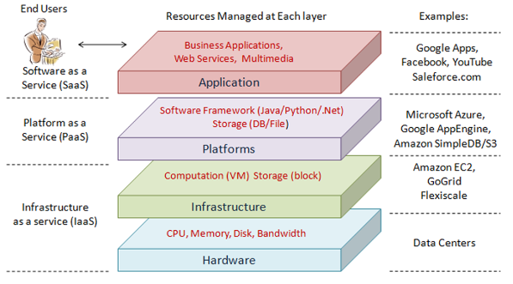

**Gambar 2.1** Penjelasan layer arsitektur terhadap komponen penyusunnya (font 11, TNR)

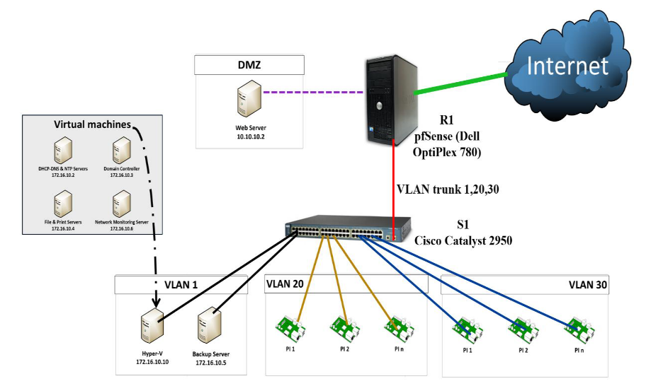

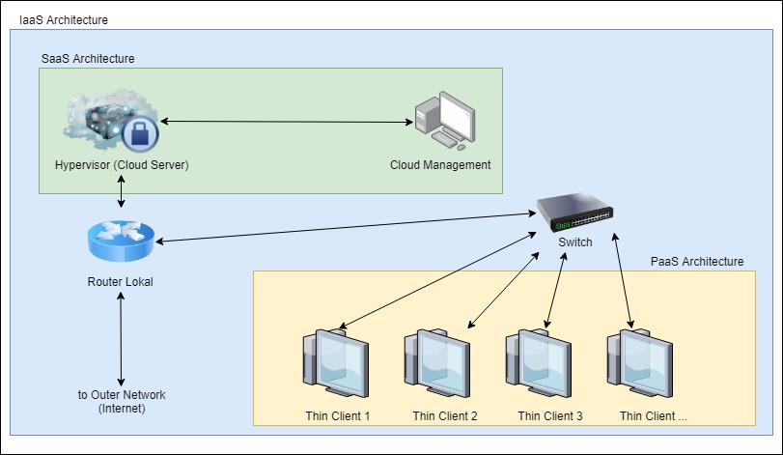

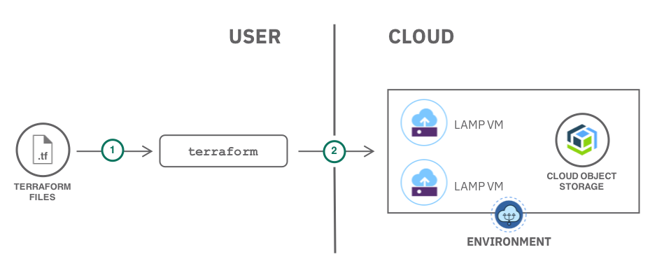

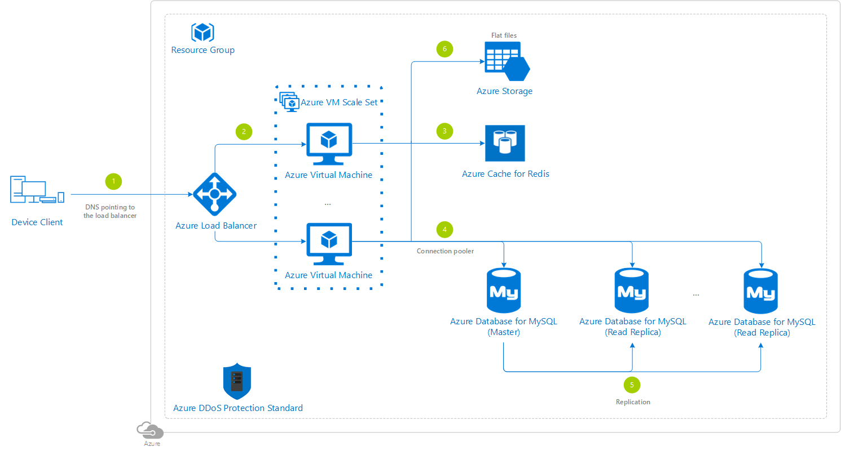

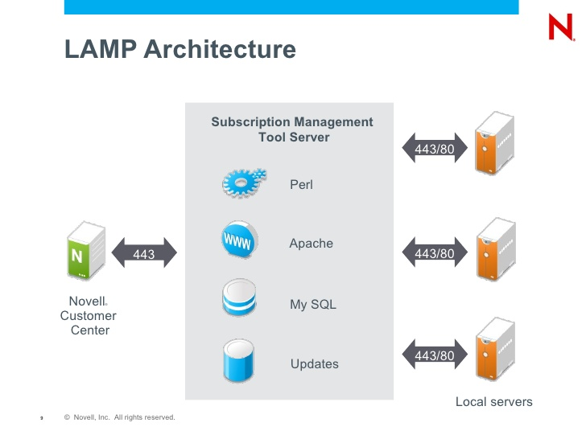

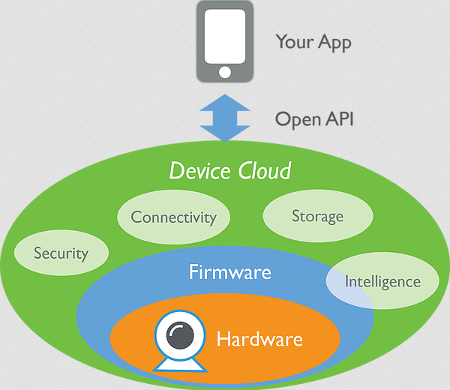

## 2.3 Parameter dan Konfigurasi

Pada bagian ini, tuliskan dalam bentuk tabel dan penjelasannya mengenai isian parameter dan konfigurasi terhadap komponen alat dan bahan yang Anda gunakan. Jelaskan juga bilamana alat dan bahan yang digunakan tersebut perlu diolah (dikonfigurasi) terlebih dahulu sehingga siap pakai untuk digunakan pada tahap berikutnya (misal dikonfigurasi). Format tabel yakni: penjelasan terlebih dahulu mengenai jenis konfigurasi atau parameter, kemudian buat tabel, lalu berikan tulisan penjelasan mengenai keterangan di dalam tabel atau di bawah tabel bilamana diperlukan.

Contoh: Parameter yang digunakan untuk instalasi Apache dapat dilihat pada penjelasan **Modul 2.1** berikut ini:

|  |
| --- |
| $ sudo apt install apache2  Keterangan:   * sudo : perintah untuk eksekusi suatu command dengan hak akses tertinggi (root) * apt : merupakan package manager pada Ubuntu * install : parameter tambahan pada apt untuk mengeksekusi perintah instalasi paket aplikasi * apache2 : nama paket aplikasi untuk Apache |

**Modul 2.1** Parameter instalasi Apache

## 2.4 Tahap Implementasi

Pada tahap ini jelaskan mengenai implementasi Anda terhadap penyelesaian soal yang diberikan. Buatlah dalam format yang terstruktur sesuai flow pengerjaan Anda. Beberapa yang perlu Anda tuliskan pada bagian ini di antaranya:

1. Tahapan mengenai langkah-langkah kerja dan screenshootnya, semisal untuk tahap awal pada *wizard* pembuatan VM pada VMware Workstation digunakan opsi konfigurasi *Custom* seperti pada **Gambar 2.3** berikut ini:

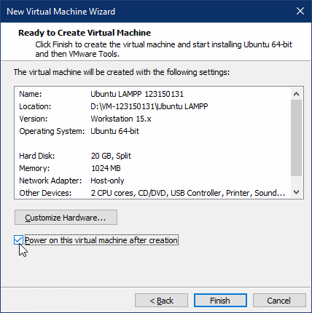

**Gambar 2.3** Tampilan opsi pemilihan *mode wizard* pembuatan VM

1. Kodingan atau settingan dari implementasi tahap sebelumnya dan disertakan screenshootnya bilamana memungkinkan
2. Diteruskan sampai semua konfigurasi telah diatur semuanya sesuai rancangan/list di tahap sebelumnya

## 2.5 Hasil Implementasi

Pada tahap ini jelaskan mengenai hasil implementasi Anda bahwa apa yang telah Anda buat telah menyelesaikan persoalan yang ada. Jelaskan juga bahwa parameter dan konfigurasi yang Anda buat telah terpasang dan diatur dengan benar, selain itu juga dapat ditampilkan mengenai keadaan akhir hasil dari pekerjaan Anda (contoh koneksi internet telah ada, bisa diakses dari lokal, dsb)

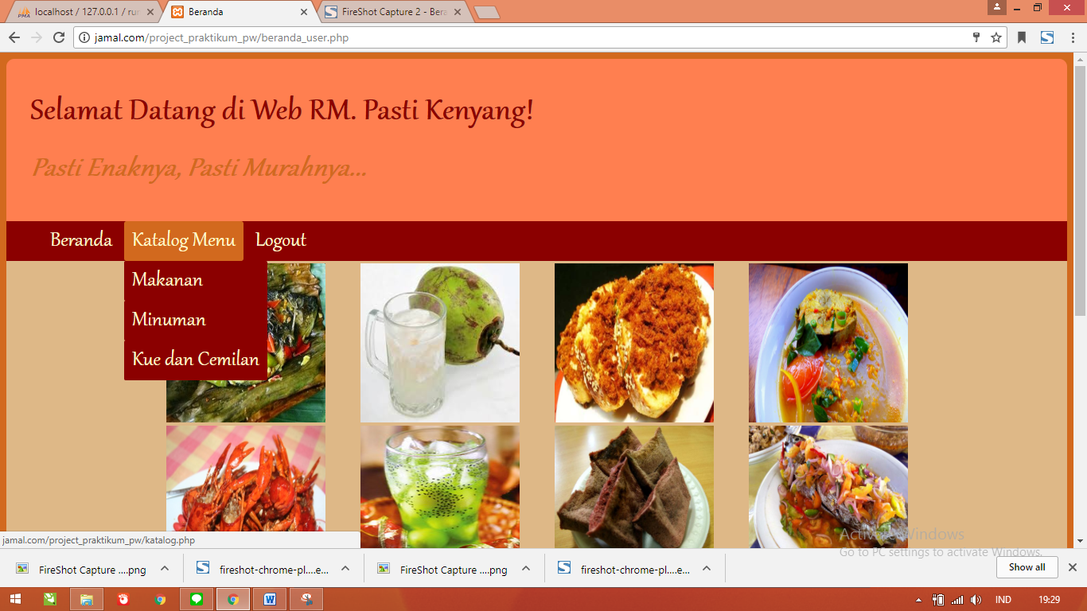

## 2.6 Pengujian Singkat

Pada tahap ini buktikan bahwa rancangan yang Anda buat telah dapat digunakan terhadap beberapa pengujian singkat. Buat sendiri **dua** masalah yang **sesuai dengan penjelasan di latar belakang/tujuan proyek akhir, tentunya yang terkait dengan cloud computing**. Bagian ini akan dibuktikan secara langsung pada saat presentasi proyek akhir. Tuliskan pada bagian ini dengan format: masalahnya atau hasil yang diharapkan, eksekusi penyelesaian masalah, hasil yang didapat. Bila hasil yang didapat tidak sesuai, maka jelaskan apa kendalanya, tidak diwajibkan hasil harus sesuai dengan harapan. Berikan juga screenshootnya.

# BAB III JADWAL PENGERJAAN DAN PEMBAGIAN TUGAS

(Tuliskan pembagian tugas pembuatan proyek mulai dari perancangan hingga pembuatan laporan.)

## 3.1 Agenda Pengerjaan

Berikut pada **Tabel 3.1** merupakan pembagian jenis tugas proyek akhir terhadap alokasi waktu pengerjaan pada bulan Maret dan April tahun 2020:

**Tabel 3.1** Agenda Pengerjaan Proyek

|  |  |  |  |  |  |  |  |  |  |
| --- | --- | --- | --- | --- | --- | --- | --- | --- | --- |
| **No.** | **Jenis Tugas** | **Waktu Pengerjaan** | | | | | | | |
| **Maret** | | **April** | | | | **Mei** | |
| **3** | **4** | **1** | **2** | **3** | **4** | **1** | **2** |
| 1. | Analisa Persoalan |  |  |  |  |  |  |  |  |
| 2. | Pembagian Tugas |  |  |  |  |  |  |  |  |
| 3. | Dsb.. |  |  |  |  |  |  |  |  |
| 4. | Pengerjaan 4 |  |  |  |  |  |  |  |  |
| 5. | Pengerjaan 5 |  |  |  |  |  |  |  |  |
| 6. | Pengerjaan 6 |  |  |  |  |  |  |  |  |
| 7. | Pengerjaan 7 |  |  |  |  |  |  |  |  |
| 8. | Pengerjaan 8 |  |  |  |  |  |  |  |  |
| 9. | Presentasi Proyek Akhir |  |  |  |  |  |  |  |  |

## 3.2 Keterangan Pembagian Tugas

Berikut pada **Tabel 3.2** merupakan pembagian tugas-tugas pada proyek akhir terhadap anggota pada tim pembuatan proyek akhir:

**Tabel 3.2** Pembagian Tugas Proyek

|  |  |  |
| --- | --- | --- |
| **No.** | **Keterangan Tugas** | **Penanggung Jawab** |
|
| 1. | Perancangan Arsitektur Cloud Computing | Agus |
| 2. | Pengujian Singkat | Budi |
| 3. | Latar Belakang Masalah | Candra |
| 4. | Agenda Pengerjaan Proyek | Dedi |
| 5. | Dsb... | Candra |
| 6. | Tugas 6 | Budi |
| 7. | Tugas 7 | Dedi |
| 8. | Tugas 8 | Candra |

(Pembagian tugas proyek akan diverifikasi oleh asisten praktikum, setiap penanggung jawab wajib bertanggungjawab terhadap tugasnya. Penilaian akan berdasarkan nilai individu dan tim.)

# BAB IV KESIMPULAN DAN SARAN

## 4.1 Kesimpulan

Pada bagian ini, jelaskan mengenai hasil dari proyek yang Anda buat. Anda dapat mencontoh penulisan pada bagian 2.5 dan bagian 2.6. Penulisan pada bagian ini setidaknya memuat:

1. Berdasarkan masalah, kemudian dikerjakan, maka didapatkan hasil yang seperti apa. Apakah dapat dikerjakan, terdapat kendala, atau hal teknis lainnya.
2. Berdasarkan pengujian masalah secara acak, apa yang didapatkan.
3. Berdasarkan pembagian tugas proyek pada bab 3, bagaimana hasilnya.

## 4.2 Saran

Pada bagian ini, jelaskan mengenai saran-saran yang mengacu pada bagian 4.1 mengenai kesimpulan proyek. Contohnya: pembagian tugas seharusnya lebih merata, spesifikasi laptop seharusnya dengan ram 10 GB, waktu yang tersedia tidak cukup dikarenakan bla bla bla, dan sebagainya.

# DAFTAR PUSTAKA

Tambahkan daftar pustaka dengan format yang digunakan di IF, yakni APA Style. Setidaknya ada 5 daftar pustaka yang Anda gunakan untuk menyelesaikan proyek ini. Spacing dalam satu paragraf single, tambahkan spasi/jarak antar paragraf

Wang, Shulong., Hou, Yibin., Gao, Fang., & Ji, Xinrong. 2016. “A Novel IoT Access Architecture for Vehicle Monitoring System”. 2016 IEEE 3rd World Forum on Internet of Things (WF-IoT).

_____, <https://idcloudhost.com/pengertian-internet-of-things-iot/>, (23 Jun 2016, accessed 10 Mei 2019)

Erick, Jan Solem. 2012. *Programming Computer Vision with Python*.

# LAMPIRAN

Lampiran pada bagian ini dapat berupa screenshoot, listing program yang terlalu panjang, dan sebagainya, atau dapat juga tugas bilamana diminta oleh asisten praktikum.

**CONTOH FORMAT PENULISAN**

**(hapus bagian ini)**

Beri penjelasan mengenai gambar sebelum mencantumkan gambar. Setiap gambar wajib dengan border hitam tipis. Jangan lupa acu gambar tersebut, yakni pada **Gambar 2.1** berikut:

**Gambar 2.1** Font 11 Center

Contoh penulisan tabel sama seperti gambar, buat dulu penjelasannya kemudian acu pada **Tabel 1.2** berikut ini. Format yakni spacing single dan font size 10:

|  |  |  |
| --- | --- | --- |
| ***Field*** | **Tipe Data** | **Keterangan** |
| Nama Field 1 | Tipe Data 1 | *Jenis Constraint* |
| Nama Field 2 | Tipe Data 2 | *Jenis Constraint* |
| Nama Field 3 | Tipe Data 3 |  |
| Nama Field 4 | Tipe Data 4 |  |
| Nama Field 5 | Tipe Data 5 |  |

**Tabel 1.2** Tabel Nama Tabel 2

Keterangan dituliskan bila perlu, mengacu pada **Tabel 1.2** yakni:

1. Format pengisian pada kolom field yakni nama field
2. Keterangan dsb dsb

Untuk penulisan listing program atau kodingan jelaskan terlebih dahulu maksud listing tersebut lalu acu pada **Listing 2.1** berikut:

|  |
| --- |
| CANTUMKAN QUERY CREATE TABLE 1 DENGAN FONT COURIER SIZE 10 SPACING SINGLE TANPA JUSTIFY  public function blabla(){  exit();  } |

***Listing* Program 2.1** Listing Create Table Nama Tabel 1

Bila ingin menyatakan pengetikan parameter semisal sudo apt install apache2 maka jelaskan terlebih dahulu maksud perintah tersebut lalu gunakan format pada **Perintah Program 2.1** berikut ini:

|  |
| --- |
| $ sudo apt install apache2  root@server:~# sudo apt install apache2 |

**Perintah Program 2.1** Operasi instalasi paket aplikasi *apache2*

Penjelasan ketentuan penulisan Laporan Proyek Akhir secara umum:

1. Huruf Times New Roman 12
2. Margin Top Left 3, Right Bottom 2.5.
3. Spacing 1,5
4. Penomoran Halaman, pada setiap **awal bab** di **bawah tengah**. Setiap **isi bab**, di **atas kanan**. Font TNR 11
5. Jatah nilai untuk format penulisan adalah 25%, bilamana format acak-acakan maka jatah nilai lainnya gugur, sehingga nilai proyek akhir = 0. Laporan merupakan bukti bahwa Anda telah mengerjakan tugas sesuai dengan apa yang Anda presentasikan

*Selamat mengerjakan, semoga sukses skripsi dan lulus cepat dengan nilai memuaskan.*